Elden (UK)
--- Frank Orthey 2022/02/24 17:46
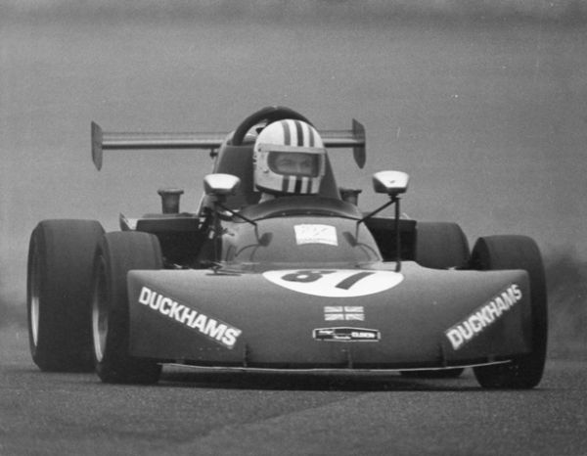
Elden Super Vau 1974
Für diesen Basisbeitrag wird noch eine Autorin/ein Autor gesucht. Bitte bei Interesse Frank Orthey kontaktieren.

Geschichte
Auf der Seite https://www.formulasupervee.com/elden.html heißt es:
„Elden Racing Cars war ein britisches Motorsportunternehmen, das sich mit dem Design (unter der Marke Design Formula), dem Bau und dem Rennwagen befasste. Die Marke, die in den 1970er Jahren am häufigsten mit der Formel Ford in Verbindung gebracht wurde, produzierte (unter anderem) auch Fahrzeuge der Formel 3, Formel 4, Formel Ford 2000 und Formel Renault. Insgesamt produzierte Elden von der Geburt bis heute mehr als 38 individuelle Designs. Das Unternehmen wurde 1967 von John Thompson und den Brüdern Peter Hampsheir und Brian Hampsheir gegründet Brian und Peter Hampsheir waren die Leitfiguren hinter Elden, Peter war Ingenieur, während Brian Fahrer war, bis seine Karriere durch einen Unfall beendet wurde. Nach dem Bau einer Reihe von F4-Autos namens Brihams erschien 1969 der erste Elden, der PH6, ebenfalls ein F4. 1971 produzierten sie den PH8, einen Formel-Ford, gefahren von Tony Brise, es war ein großer Erfolg und es wurden Räumlichkeiten in Wrotham Hill in der Nähe von Brands Hatch gekauft, um das Auto in größeren Stückzahlen zu produzieren. Elden wurde 1977 von Howard Drake übernommen, aber 1980 von Brian Hampsheir zurückerworben und zog nach Brands Hatch. 1972 Elden MK. 14 8 Autos 1973-'74, MK14 - 1 8 gebaut - 4 in die USA geliefert SV 18/22“
Auf der Seite https://www.eldenracing.com/history/the-cars/mk-14-formula-super-vee/ heißt es zum Elden Super Vee:
„Mk 14 – Elden PRH 14
Formula Super Vee | 1972 to 1973 | 8 Cars Produced
The Elden PRH 14 is a Formula Super Vee featuring a clean-sheet monocoque chassis design that incorporates the four-cylinder, air-cooled VW Type 4 1600cc engine. The bodywork is a design development of the sleek Dennis Falconer designed Mk 8 bodywork and was fabricated by John Gillmaster in Ashford, Kent. Factory fitted front and back magnesium cast wheels were 6 inches and 8 inches wide respectively.
Notable Teams, Owners and Drivers
Fred Phillips (Winner of the SCCA National Championship Runoffs in 1974 and 1975)
Notable Races, Championships and Records
Won SCCA National Championship Runoffs in 1974 and 1975. Driven by Fred Phillips. “
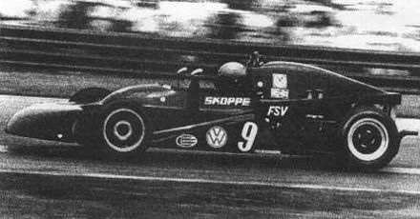
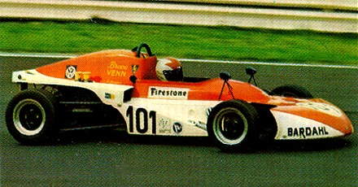
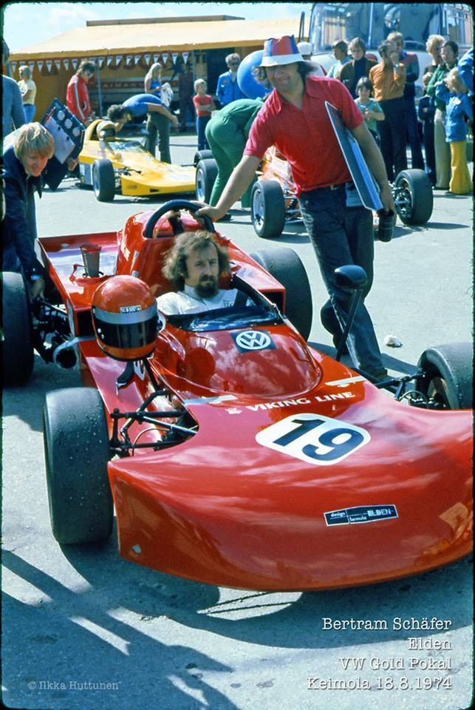
Betram Schäfer setzte 1974 erfolgreich einen Elden ein - und gewann die ONS-Meisterschaft in diesem Jahr (er fuhr 1974 neben dem Elden auch Lola und Royale). Betram Schäfer in Keimola 1974 im Elden
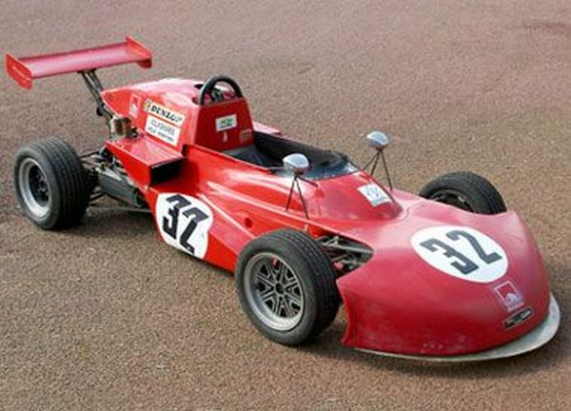
Fahrzeugregister der Historischen Formel Vau Europa e.V.: „Das Auto wurde in Großbritannien und Europa von 1974 bis 1977 von Mark Litchfield gefahren, 1978 von seinem Freund Roger Manning. “

Bauzeit/Baujahre
1972 - 1973 ?

Typen und Technik

Konstrukteur(e)

Anzahl der gebauten FV- und Super-Vau-Fahrzeuge
8 PRH 14

Firmensitz- und Adresse (historisch, aktuell)

Quellen, Bücher, Websites
https://www.eldenracing.com/history/the-cars/mk-14-formula-super-vee/
https://www.formulasupervee.com/elden.html
Fahrzeugregister der Historischen Formel vau Europa e.V.: https://formel-vau.eu/2019/02/26/elden/

Experten und Ansprechpartner

